今天开始，小U后续准备给大家一系列实用的小技巧，大家在平时的工作中可能会碰到。这些资料小U会在下面的订阅号和RPA之家同步更新，方便大家查阅。

下面是进入我们RPA之家的方式，希望大家积极入伙，并关注小U的订阅号。

---小U的QQ群（714733686）

---小U的订阅号【UiPath8888】

---RPA之家【[www.rpazj.com】](http://www.rpazj.com】)

--------------此处接之前的UiPath之实用技巧（一）--------------------

**技巧5：如何正确的使用双引号？**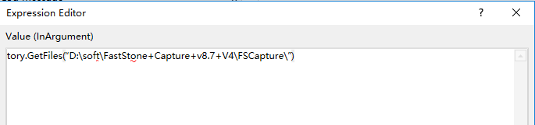

**方法：**同学们在书写表达式的时候要注意，字符串套上英文状态下的双引号，上面的路径书写明显符号使用错误，大家一定要小心。

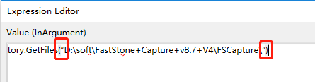

**技巧6：UiPath怎么添加和取消注释？**

**方法：**右击activity，选择Annotations - Add Annotations即可。

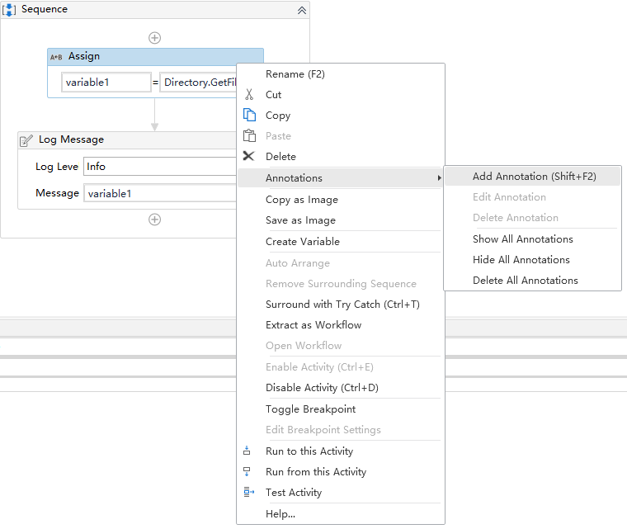

删除注释：右击activity，选择Annotations - Delete Annotations即可。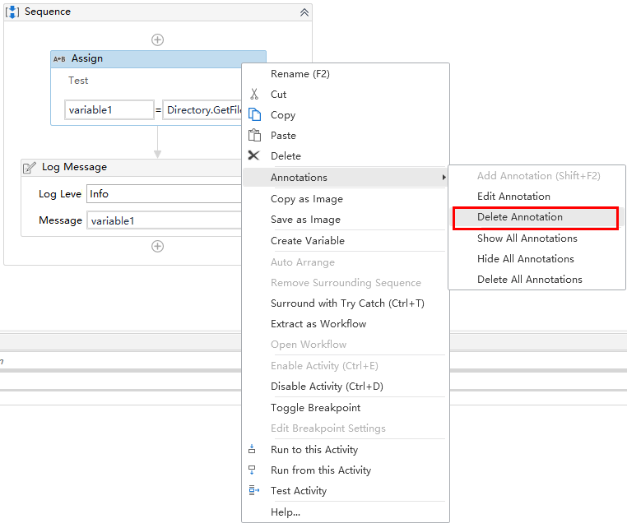

**技巧7：Send Outlook Mail Message有时候会出现下面的错误，怎么办？**

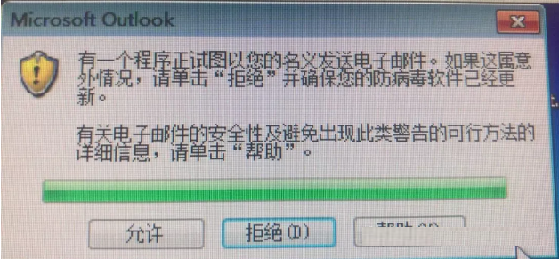

方法：如果发送邮件可以选择**SMTP**或**Exchange，**我们建议优先使用，因为我们不用在跑流程的机器人上配置Outlook发送邮件，活动自动获取，也避免了发送操作可能被Outlook阻止的情况发生。

**技巧8：用Kill Process关闭IE时报错，如何正确关闭IE？**

**方法：1.** **推荐**使用CloseTab来关闭，配合OutPut属性。

2.使用**Close Application** activity来关闭浏览器。

3. **最粗暴的方法（不推荐）---**在运行RPA流程前关闭所有浏览器而使用**Kill Process** activity，把Kill Process的ContinueOnError属性设置成True，即使出错的话也不会影响后续流程启动。

**技巧9：判断某个文件是否存在怎么操作？**

**方法：**可以用**File Exists** 活动判断指定路径下的文件是否存在，输出True或False。